CURSO “PLAN DE CENTRO DE AF E HÁBITOS SAUDABLES”

PROPOSTA DE TAREFAS PRÁCTICAS
DOCUMENTOS - GUÍA PARA FACILITAR A TOMA DE DECISIÓNS:
TAREFA 1: Análise da realidade do centro (ferramenta de avaliación rápida SHE (tarefa individual) + análise DAFO en grupos por tipoloxía de centro e/ou nivel: centro rural/urbán - infantil-primaria/secundaria
DEBILIDADES | AMEAZAS
FORTALEZAS | OPORTUNIDADES

GUÍA PARA A ANÁLISE DAFO
VARIABLES |  | DEBILIDADES | FORTALEZAS
C  E  N  T  R  O  E  D  U  C  A  T. | Instalacións / recursos | Poucas - pequenas  Material escaso | Varias, amplas, polivalentes  Material variado, recursos tecnolóxicos,
C  E  N  T  R  O  E  D  U  C  A  T. | Estudos | Poucas liñas? | Varias etapas / combinación obrigatoria-ciclos…
C  E  N  T  R  O  E  D  U  C  A  T. | Dirección | Ríxida, pouca marxe de maniobra… | Proactiva, aberta, dialogante…
C  E  N  T  R  O  E  D  U  C  A  T. | Fondos (€) | Poucos recursos propios | Moitos recursos
C  E  N  T  R  O  E  D  U  C  A  T. | Claustro | Profesorado pouco disposto (itinerante?) | Profesorado fixo, activo, cohesionado…
C  E  N  T  R  O  E  D  U  C  A  T. | Persoal non docente / cafetería? | Conserxería-limpeza escasa / pouco cooperadora  Personal da cafetería pouco implicado no benestar do alumnado | Personal non docente colabourador  Xestión da cafetería alineada cos plans de centro
C  E  N  T  R  O  E  D  U  C  A  T. | Alumnado | Alta porcentaxe de sedentarismo / alta incidencia de conflictividade / variado en procedencias (e intolerante) | Activo/ practicante
 |  | AMEAZAS | OPORTUNIDADES
E  N  T  O  R  N  O | Tipo/tamaño vila | Periférica, en declive / rural (problemas de mobilidade, aillada, despoboada) / | Área en desenvolvemento
E  N  T  O  R  N  O | Recursos da contorna | Zona urbana deprimida, conxestionada… / Rural sen recursos | Carril bici, instalacións deportivas ao aire libre, entorno natural,
E  N  T  O  R  N  O | Tecido asociativo deportivo | Escaso, competitivo (unicamente),
E  N  T  O  R  N  O | Política municipal | Politica deportiva escasa, restrinxida, cortoplacista… | Visión integradora, apertura a novas ideas, facilitadora…
E  N  T  O  R  N  O | Instalacións municipais
E  N  T  O  R  N  O | Centros saúde pública

A CONTINUACIÓN DA ANÁLISE DAFO, E XUNTO COA AVALIACIÓN BREVE SHE DETERMINAMOS OS OBXECTIVOS
DEPOIS, TENDO EN CONTA OBXECTIVOS + RECURSOS (instalacións-materiais-persoas-sinerxias…) = SELECCIÓN DE ESTRATEXIAS E ACCIÓNS

TAREFA 2: RESUME ORGANIZATIVO PARA AS DIFERENTES ACCIÓNS PROXECTADAS NO PLAN DE SAÚDE DO CENTRO
TIPOLOXÍA | Acción | Temporaliz. | Espazos | Responsables | Roles | Materiais
SAÚDE FÍSICA (ACTIVIDADE FÍSICA - ALIMENTACIÓN)
SAÚDE PSICOLÓXICA
SAÚDE SOCIAL
SAÚDE AMBENTAL - SOSTIBLE - ECOLÓXICA

POSIBLES ACCIÓNS EN SINERXIA CON OUTRAS ENTIDADES
ENTIDADES |  | POSIBLES ACCIÓNS | POSIBLE PATROCINIO / COBERTURA
CENTRO | DEPARTAMENTOS | BIOLOXÍA: Obradoiro de alimentación saudable, saidas de “plogging”, andainas interpretativas (litoral, fauna e flora…)  MATEMÁTICAS: Investigacións temáticas (saúde, nivel de CF, consumo de sustancias, hábitos, etc)  LÍNGUA: Investigacións e recolleitas de xogos, cantigas e bailes…  MÚSICA: Idem anterior  CICLOS FP: Construcción de materiais didácticos | PLANS EDUCATIVOS: CONTRATOS-PROGRAMA, PLANS PROXECTA (ver cadro-resume)
CENTRO | ANPA | Charlas, obradoiros, degustacións…
CENTRO | PLANS | BIBLIOTECA: recomendacións de lectura / fondos e suscricións  DIXITAL: Investigacións sobre medios dixitais (apps de uso en AF, etc)  IGUALDADE: Torneos coeducativos, probas deportivas temáticas…
CONCELLO | CONCELLARÍA DE DEPORTES | INSTALACIÓNS: cesión de uso de instalacións, préstamos de recursos  ACTIVIDADES: “bautismos” en, prácticas iniciáticas en dif. deportes…
CONCELLO | CONCELLARÍA DE TURISMO | Organización de roteiros interpretativos, visitas guiadas a lugares de interese singular…
ASOCIAC. LOCAIS | DEPORTIVAS / CULTURAIS | Xornadas de portas abertas/coñece o meu club / Préstamo de material deportivo / Cesión de uso de instalacións / noites activas (ocio nouturno)
ASOCIAC. LOCAIS | COMERCIAIS / LABORAIS | ASOC. COMERCIANTES / NEGOCIOS DEPORTIVOS PRIVADOS: visitas guiadas, donacións de material  CONFRARÍA: Degustacións, percorridos guiados, itinerarios marítimos
DEPUTACIÓN | DEPORTES | Eventos deportivos (millas, andainas, probas ciclistas, etc) | Ver campañas (neve, vela, etc) https://www.dacoruna.gal/deportes
XUNTA | EDUCACIÓN | DEPORTE ESCOLAR / XOGADE | https://xogade.xunta.gal/es/deportiva
XUNTA | XUVENTUDE | ASOCIACIONISMO: creación de asociación xuvenil para o lecer activo | https://xuventude.xunta.es/iniciativa-xove
XUNTA | SANIDADE | Servizo de Estilos de Vida Saudables e Educación para a Saude | https://www.sergas.es/Saude-publica/
ESTADO |  | PREMIOS NAOS  SELOS DE BOAS PRÁCTICAS | https://www.aesan.gob.es/AECOSAN/web/nutricion/ampliacion/Premios_NAOS_2023.htm  Selo “Vida saudable” (prazo de solicitude: xaneiro-febreiro 2024)

TAREFA 3: PAE / PROTOCOLO DE UNHA ACCIÓN ESPECIFICA
Plan de promoción de estilos de vida saludables

PLANIFICACIÓN DE ACCIÓNS ESPECÍFICAS
DENOMINACIÓN:
OBXECTIVO ESPECÍFICO:

DESCRICIÓN BÁSICA:

RESPONSABLE E COLABOURADORES:

RECURSOS:
CRONOGRAMA ORGANIZATIVO:
ANTES DA ACTIVIDADE
CALENDARIO (Data / Hora) | TAREFAS | Responsable/s | Recursos Materiais | CONTROL
DURANTE A ACTIVIDADE
HORARIO | TAREFAS | Responsable/s | Recursos Materiais | CONTROL
DESPOIS DA ACTIVIDADE
CALENDARIO (Data / Hora) | TAREFAS | Responsable/s | Recursos Materiais | CONTROL
COMENTARIOS E OBSERVACIÓNS:

TAREFA 4: ESTRATEXIAS DE COMUNICACIÓN

* BRAING-STORMING DE ESTRATEXIAS DE COMUNICACIÓN:

SOPORTES
- Físicas: carteis, totems, pósters, totems…

- Dixitais: Redes (Instagram, Tik Tok…), TICS (radio, vídeo)

MENSAXES
- Publicitario (captación de atención, de usuarios, de público…)
- Informativo (de accións)
- Divulgativo (coñecemento de interese)
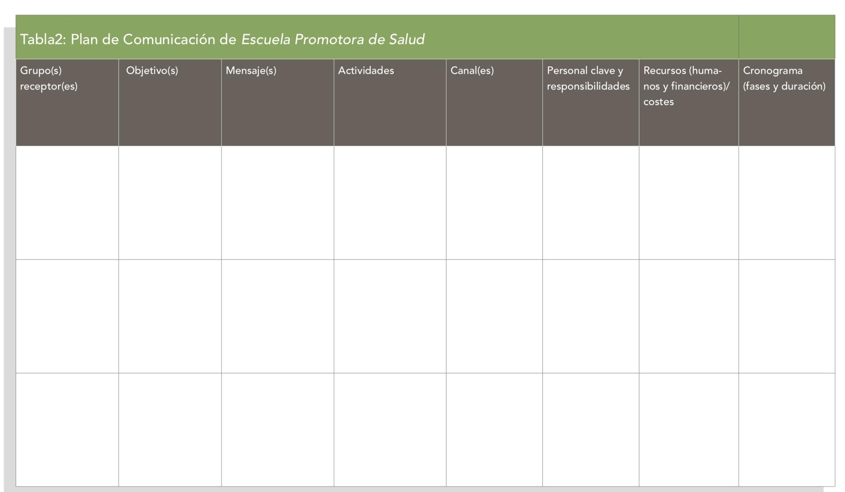
TAREFA 5: DOCUMENTOS DE REXISTRO DE EVIDENCIAS (Ex.- rexistro de participación, enquisa de satisfacción, memoria gráfica e documental-escrita, etc)

